Schmutz 9 April 2014 Küttigen
Basilikum-> Ocimum Basilicum L-> Basilici Herba
Ist eine einjährige Pflanze, ist Buschig verzweigt und wird 50 cm hoch. Die langstieligen Blätter sind eiförmig, ganzrandig oder leicht gezähnt.
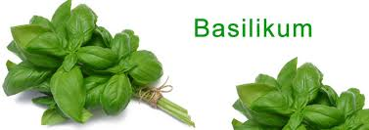
Der Ursprungs Ort von Basilikum ist Indien. Im Garten gedeiht er am besten ab dem Mai. Wichtig ist kein fester Boden und regelmässiges giessen ist sehr wichtig. Wen geht gestandenes Wasser brauchen. Er Liebt Sandigen-Lehmige Erde.
Sollte Windgeschützt sein und es ist ein gutes Gewürz aber auch zu gleich ein Heilmittel.
Wirkstoffe
Ätherische Öle
Gerbstoffe
Flavonoide
Anwendung- Heilwirkung
Tee
Gegen Blähungen und Magenverstimmungen.
1-2 TL Kraut
¼ L kochendes Wasser
Übergiessen und 15 Min. ziehen lassen. 2-mal Täglich eine Tasse Trinken. 8 Tage lange und eine Pause von 14 Tagen machen wichtig. Dann noch Mals 8 Tage.
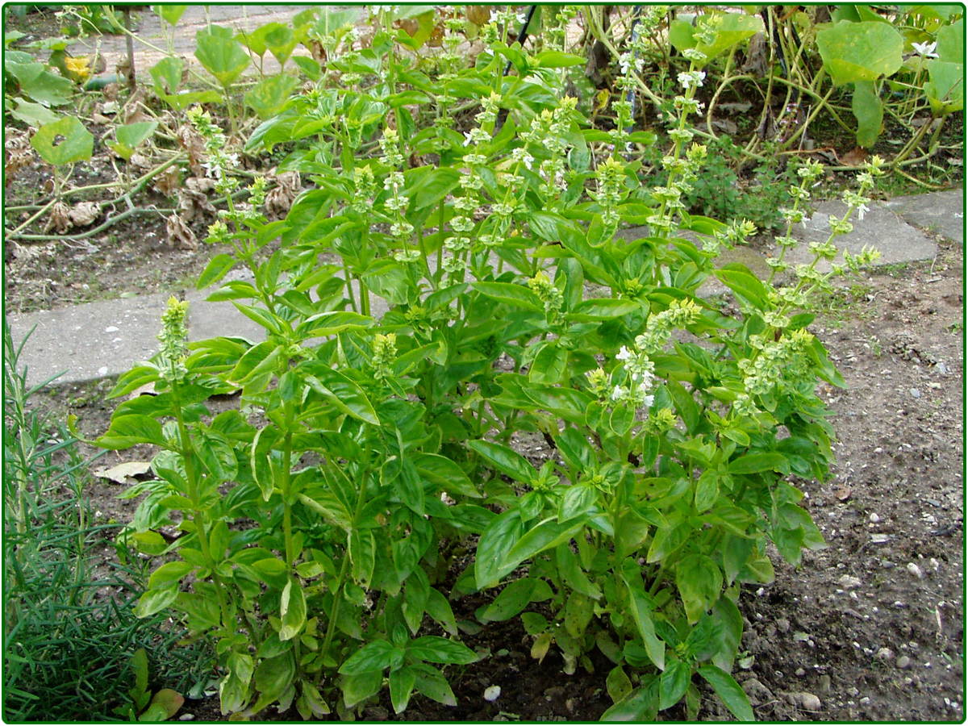

Verwendung Gewürz
Beeinflusst positiv den Verdauungsprozess günstig.
Wurde schon im Altertum gerne als Gewürzpflanze angewandt.
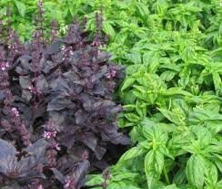
Schon im Altertum schätzte man es als belebendes Suppengrün und verdauungsförderndes Gewürz für Fettige Speisen.
In der Diätküche spart es Salz ein. Besonders gut ist es, zusammen mit Rosmarin und Salbei.
Die Kräuter werden gerne in Frischen Salt genutzt und in der Mediterranen Küche.
Basilikum als Heilmittel
Wird vorwiegend bei Magenproblemen, Appetitlosigkeit, Blähungen, Verstopfungen als Heilmittel angewandt.
Als Gurgelmittel bei Halsendzündungen und Umschläge bei Eiterungen und schlecht heilenden Wunden.
Nebenwirkungen sind keine zu Befürchten.